Муниципальное дошкольное образовательное учреждение

«Детский сад № 55 комбинированного вида»

ПАСПОРТ

ЭКОЛОГИЧЕСКОЙ ТРОПЫ

«Мы в любое время года ходим тропами природы»

Разработали:

воспитатель Беляева Е.Р.

воспитатель Князева Т.В.

2015

**Пояснительная записка**

Экологическое воспитание дошкольников рассматривается как процесс формирования осознанно – правильного отношения детей к объектам природы, с которыми они непосредственно контактируют.

Важное место в системе накопления каждым ребенком личного опыта экологически правильного взаимодействия с природой ближайшего окружения, безопасного как для ребенка, так и для самой природы, в соответствии со своими интересами, склонностями, уровнем познавательного развития отводится созданию на территории детского сада экологической тропинки и организации на ней работы с детьми.

Началом работы по экологическому воспитанию детей в детском саду является правильная организация развивающей среды.

Основная образовательная программа МДОУ предполагает в рамках образовательной области «Познавательное развитие» формирование осознанно бережного отношения к живой и неживой природе, формирование начал экологической культуры.

Вдошкольном учреждении созданы все необходимые условия для ознакомления дошкольников с природой: в групповой комнате – уголок природы, на территории детского сада – небольшой огород, цветник, метеоплощадка, организована экологическая тропа, где дети знакомятся с различными природными явлениями, с живыми и неживыми объектами, проводят наблюдения, экспериментируют.

***Вид тропы***: экологическая.

***Местонахождение***: МДОУ «Детский сад №55» г. Ухта

***Режим пользования***: круглогодичный.

**Цель –** формирование экологических представлений детей об объектах и явлениях ближайшего природного окружения и осознанно-правильного отношения к ним посредством экологической тропы.

**Задачи:**

* Уточнение, систематизация и углубление знаний о растениях, животных и кустарниках, природных явлениях (в том числе на территории Республики Коми);
* Формирование экологических представлений о жизненных проявлениях всего живого (питание, рост, развитие);
* Формирование о причинно-следственных связях внутри природного комплекса;
* Развитие эмоционально-доброжелательного отношения к живым объектам природы в процессе общения с ними;

Экологическая тропа «Мы в любое время года ходим тропами природы» рекомендуется для работы с детьми среднего и старшего дошкольного возраста. Наблюдения за объектами природы на экологической тропе для детей 4-5 лет организуются 1 раз в неделю, для детей 6-7 лет – 2 раза в неделю.

Учитывая особенности возраста, а также специфику развивающей среды, при организации работы на экологической тропе целесообразно использовать разнообразные формы: экскурсии, занятия-опыты, занятия-наблюдения, экологические игры, конкурсы, викторины, праздники. Тематика экскурсий, проводимых на экологической тропе различна, и зависит от целей работы и возраста детей.

По экологической тропе дети проходят по видовым точкам, ориентируясь на указатели. В состав экологической тропинки входят видовые точки, такие как: береза, рябина, сосна и многие другие.

Во время прогулки, экскурсии по экологической тропе дети экспериментируют, наблюдают, учатся видеть то, что их окружает, рассказывать о своих впечатлениях. Путешествуя от одной точки к другой, дети выполняют задания педагога, получают навыки ориентирования во времени и в пространстве, делают зарисовки.

*К концу года дети могут:*

*Средняя группа:*

- наблюдать за ростом и развитием цветов, ухаживать за растениями, поливать их, пропалывать, воспитывать интерес к цветам и бережное отношение.

- называть разные породы деревьев их строение,

- проявлять интерес к предметам и явлениям окружающей среды

- называть 2-3 представителя насекомых

- иметь представления о местах обитания домашних животных, их связи с человеком.

*Старшая группа:*

- наблюдать за ростом и развитием цветов, ухаживать за растениями, поливать их, пропалывать, воспитывать интерес к цветам и бережное отношение.

- могут иметь представления о названиях деревьев и кустов, их строении, внешние признаки;

- различать деревья и кусты, плодовые кустарники по внешним признакам.

- пользоваться оборудованием для опытническо-экспериментальной деятельности. Определять свойства природных материалов.

- иметь представления о разновидностях птиц, уметь отличать зимующих и перелетных птиц их значение в природе.

- иметь представления о 2-3 видах травянистых растений

- анализировать результаты наблюдений и делать выводы о некоторых закономерностях и взаимосвязях в природе

*Подготовительная к школе группа:*

- иметь представления о названиях деревьев и кустов, плодовых кустарниках их строении, внешние признаки; и различать по внешним признакам

- иметь представления о названиях злаковых культур и их пользу.

- уметь пользоваться оборудованием для опытническо-экспериментальной деятельности.

- определять свойства природных материалов.

**Характеристика территории учреждения**

Муниципальное дошкольное образовательное учреждение «Детский сад №55» «Тополек» построено 27 мая 1986 года и начало работу 10 октября 1986 года. Общая площадь территории составляет 10779 кв.м.

На территории, окруженной металлическим забором, расположено:

- здание ДОУ

- 12 игровых участков для прогулок детей с соответствующим оборудованием

- 3 спортивных площадки

- метеоплощадка

- огород

- клумбы

Все участки друг от друга отделены мини-забором, а также зеленой изгородью.

На территории по периметру вокруг здания имеются посадки деревьев, кустарников, травяной покров.

*Деревья, растущие на территории ДОУ:*

- береза

- осина

- рябина

- тополь

- верба

- яблоня

- черемуха

- лиственница

*Кустарники:*

- жимолость

- смородина

- шиповник

- акация

- сирень

- туя

*Цветы дикорастущие*

- клевер белый

- клевер красный

- одуванчик

- бараний горох

- мать-и-мачеха

- осот

- тысячелистник

- пастушья сумка

- куриная слепота

- чертополох

- плющ

*Цветы декоративные:*

- люпин

- лаватера

- бруннера

- аквелегия

- лилия

- ромашка декоративная

- лихнис

- маргаритки

- виола

- купальница

- подсолнух

- шниттлук

- дароникум

- календула

- георгин

- аконит

- астра

*Травы:*

- подорожник

- пырей

- мокрица

- крапива двудомная

- пижма

- лебеда

- осот

- щавель конский и воробьиный

*Птицы, встречающиеся на территории ДОУ:*

- вороны

- сороки

- голуби

- снегири

- синицы

- воробьи

*Насекомые:*

- муравьи

- божья коровка

- кузнечик

- шмель

- гусеница

- бабочки

- пауки

- пчела

- оса

- стрекоза

**Карта – схема экологической тропы**

**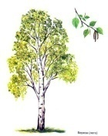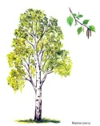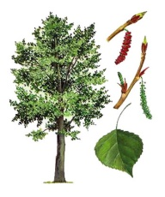****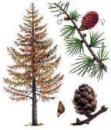****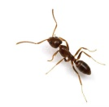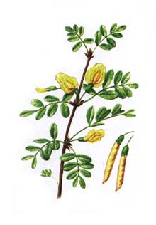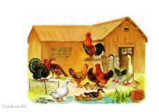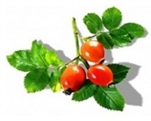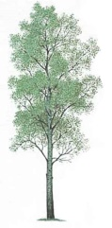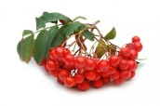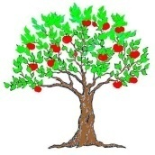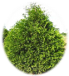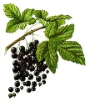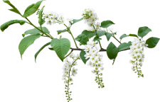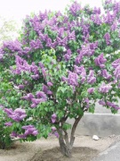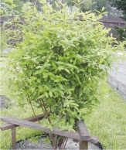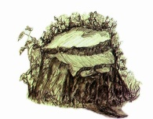**

5 группа 4 группа

**Детский сад №55**

7 группа

2 группа

1 группа

3 группа

|  |  |  |  |
| --- | --- | --- | --- |
| **Условные обозначения** | | | |
| **C:\Users\пк1\Desktop\мур.jpg** | **муравейник** | **C:\Users\пк1\Desktop\яблоня.jpg** | **яблоня** |
| **C:\Users\пк1\Desktop\тополь.jpg** | **тополь** |  | **цветник** |
| **C:\Users\пк1\Desktop\листв.jpg** | **лиственница** |  | **туя** |
| **C:\Users\пк1\Desktop\лаб.jpg** | **лаборатория** |  | **огород** |
|  | **птичий столб** |  | **альпийская горка** |
| **C:\Users\пк1\Desktop\хлебный огород.jpg** | **Хлебный огород** | **C:\Users\пк1\Desktop\рябина.jpg** | **рябина** |
| **C:\Users\пк1\Desktop\береза.jpg** | **Березовая аллея** |  | **Спортивная площадка** |
| **C:\Users\пк1\Desktop\черемуха.png** | **черемуха** | **C:\Users\пк1\Desktop\сирень.jpg** | **сирень** |
| **C:\Users\пк1\Desktop\смородина.jpg** | **смородина** | **C:\Users\пк1\Desktop\домашний дворик.png** | **домашний дворик** |
| **C:\Users\пк1\Desktop\жимолость.jpg** | **жимолость** | **C:\Users\пк1\Desktop\зел.png** | **Зеленая аптека** |
| **C:\Users\пк1\Desktop\осина.jpg** | **осина** | **C:\Users\пк1\Desktop\шиповник.jpg** | **шиповник** |
| **C:\Users\пк1\Desktop\акация.jpg** | **кусты акации** |  | **метеоплощадка** |
| **C:\Users\пк1\Desktop\пенек.jpg** | **пенек - теремок** |  |  |

**Описание объектов экологической тропы**

***Альпийская горка***

**Цель:** Побуждать детей радоваться первым весенним цветам, закреплять их название; учить находить различия у растений в особенностях стебля, цветков, листьев;

Альпийская горка рассматривается и как самостоятельный объект для наблюдений, имеет познавательное и эстетическое значение. Растения альпийской горки неприхотливы, большинство из них в естественных условиях растет на каменистых участках или на песке. На примере особенностей этих растений можно рассмотреть их приспособленность к различным условиям окружающей среды, научить детей ухаживать за растениями. Необычность альпийской горки вызывает особый интерес у ребят. Альпинарий поможет наглядно показать связи между растениями и насекомыми, которые их посещают. На альпийской горке обычно удачно сочетаются объекты живой и неживой природы, поэтому она может быть использована для проведения занятий по любому блоку программы. И наконец, общий вид альпинария, красота растений, сочетание различных красок — все это способствует развитию эстетического вкуса у детей и родителей.

***«Птичья гостиная»***

***Цель:*** познакомить детей с разновидностью птиц, научить отличать зимующих и перелетных птиц их значение в природе, воспитывать трудолюбие, доброе отношение к птицам.

Благодаря специально оборудованным кормушками, домикам, поилкам, на участке нашего детского сада всегда много птиц. В любое время года дети и их родители ведут подкормку, выносят им крошки после обеда, приносят из дома семечки и злаки. В течение года проводиться мероприятие посвященное Дню птиц.

***«Зеленая аптека»***

***Цель:*** показать разнообразие лекарственных растений, их биологические особенности (лечебные свойства), учить распознавать части растений, исследовать форму, цвет, размер, запах листьев и цветков, проводить тактильные обследования (листья шершавые, гладкие, ворсистые и т.п.); проводить сенсорное обследование их частей и семян, с биологическими и лечебными свойствами, правилами сбора этих растений.

Расширять и закреплять знания о лекарственных растениях; их использованием при различных заболеваниях.

***Оборудование.*** Лекарственные растения: календула, мята, подорожник, мать-и-мачеха, ромашка аптечная.

***«Огород»***

***Цель:*** вызвать большой интерес к труду, исследованиям на огороде, формировать представления о разнообразии растений, их особенностях.

***Содержание.*** Эта видовая точка представляет собой сюжетный овощной огород на открытом, хорошо освещенном пространстве, где произрастают районированные культуры, неприхотливые к условиям обитания привлекательные для проведения наблюдений.

***«Метеоплощадка»***

Метеоплощадка со специальным оборудованием служит обучению детей элементарному прогнозированию состояния погоды.

***Цель***: Формирование у детей элементарных представлений о погоде и ее значении в жизни человека, анализировать, делать выводы.

На станции имеется: флюгер, барометр, термометр, дождемер.

***«Цветники»***

***Цель:*** обогащать представление детей о цветниках, о разнообразии цветущих растений, их названиях, строении, способах ухода и условиях роста; учить понимать пользу и значение природы для хорошего настроения и самочувствия.

На этом маршруте собраны растения, с разными требованиями к условиям обитания. Есть цветники, где растут различного вида цветы это циннии, бархатцы, лилии, ирисы, львиный зев, настурции, астры, петунии, тюльпаны, пионы, сальвии, алиссиум, ясколка, маргаритки, агератум, каменный цветок, различного вида хосты, а также ландыши, фиалки лесные и полевая герань.

***Березовая роща***

***Цель:*** Разнообразить знания детей о берёзе, её внешнем виде, сходстве и различии с другими деревьями.

Объекты для наблюдений: березы разного возраста и разной толщины со светлой и более темной корой.

***Туя***

**Цель:** познакомить детей с туей, как представительницей хвойных деревьев, формировать умение сравнивать тую и сосну, видеть между ними сходства и различия.

***Тополь***

**Цель:** Закреплять названия деревьев, их строение и внешние признаки. Учить различать деревья по внешним признакам, воспитывать бережное отношение. Систематизировать представления о лиственных деревьях.

***Кусты акации***

**Цель:** закрепить название деревьев и кустов, их строение, внешние признаки; учить детей различать деревья и кусты по внешним признакам.

***Осинка***

**Цель:** Закреплять названия деревьев, их строение и внешние признаки. Учить различать деревья по внешним признакам, воспитывать бережное отношение. Систематизировать представления о лиственных деревьях.

***Рябинка***

**Цель:**обогатить знания детей о рябине, неприхотливом, красивом во все времена года дереве. Учить детей различать деревья по внешним признакам, воспитывать бережное отношение.

***Черемуха***

Цель: Закреплять названия деревьев, их строение и внешние признаки. Учить различать деревья по внешним признакам, воспитывать бережное отношение. Систематизировать представления о хвойных и лиственных деревьях.

***Кусты жимолости***

**Цель:** закрепить название деревьев и кустов, их строение, внешние признаки; учить детей различать деревья и кусты по внешним признакам.

***Смородина***

**Цель:** обобщить представления детей о ягодных культурах, об их значимости для здоровья человека, закрепить название деревьев и кустов, их строение, внешние признаки; учить детей различать деревья и кусты по внешним признакам.

***Шиповник***

**Цель:** обобщить представления детей о ягодных культурах, об их значимости для здоровья человека, закрепить название деревьев и кустов, их строение, внешние признаки; учить детей различать деревья и кусты по внешним признакам.

***Лиственница***

**Цель:** Закреплять названия деревьев, их строение и внешние признаки. Учить различать деревья по внешним признакам, воспитывать бережное отношение. Систематизировать представления о хвойных и лиственных деревьях.

***Домашний дворик***

**Цель:** Познакомить с обитателями деревенского дворика: корова, козлик, домашние птицы, собака, кот. Воспитывать бережное отношение к ним.

***Муравейник***

**Цель:** познакомить детей с санитарами леса – муравьями.

В экологическую тропу включен муравейник. Муравьи - животные барометры, активно помогают предсказывать погоду. Так, муравьи за несколько часов узнают о приближении ненастья, готовятся к нему: прячутся от дождя, плотно закрывая почти все "двери" своего дома.

***Пенек-теремок***

**Цель:**Познакомить детей с «домом» для сообществ насекомых, мхов и грибов.

***Лаборатория***

**Цель:** Закреплять умения пользоваться оборудованием для опытническо-экспериментальной деятельности. Определять свойства природных материалов. Развивать любознательность, исследовательские способности, желание познать окружающий мир.

***Оборудование:*** ванночки с песком, глиной, водой, природным материалом, шкафчик для хранения лабораторного инвентаря

***Яблонька***

**Цель:** Закреплять названия деревьев, их строение и внешние признаки. Учить различать деревья по внешним признакам, воспитывать бережное отношение. Систематизировать представления о лиственных деревьях. Формирование знаний о плодовых деревьях.

***Сирень***

**Цель:** закрепить название деревьев и кустов, их строение, внешние признаки; учить детей различать деревья и кусты по внешним признакам, наблюдать за появлением красивых соцветий, которые бывают разными: белыми, розовыми, слегка фиолетовыми.

Объектом исследования являются и сами небольшие цветочки: дети ищут цветочки по четыре и пять лепесточков.

***Хлебный огород***

**Цель:**знакомство детей со злаковыми культурами.

**Метеоплощадка**

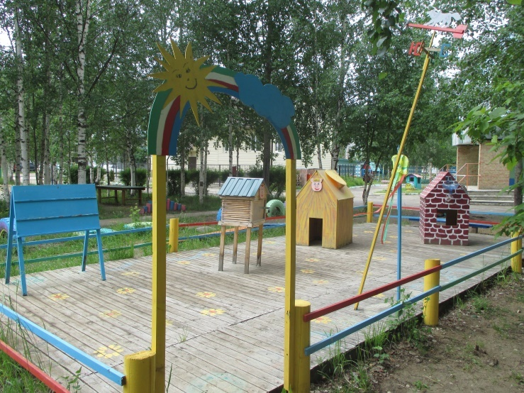

**Яблонька**

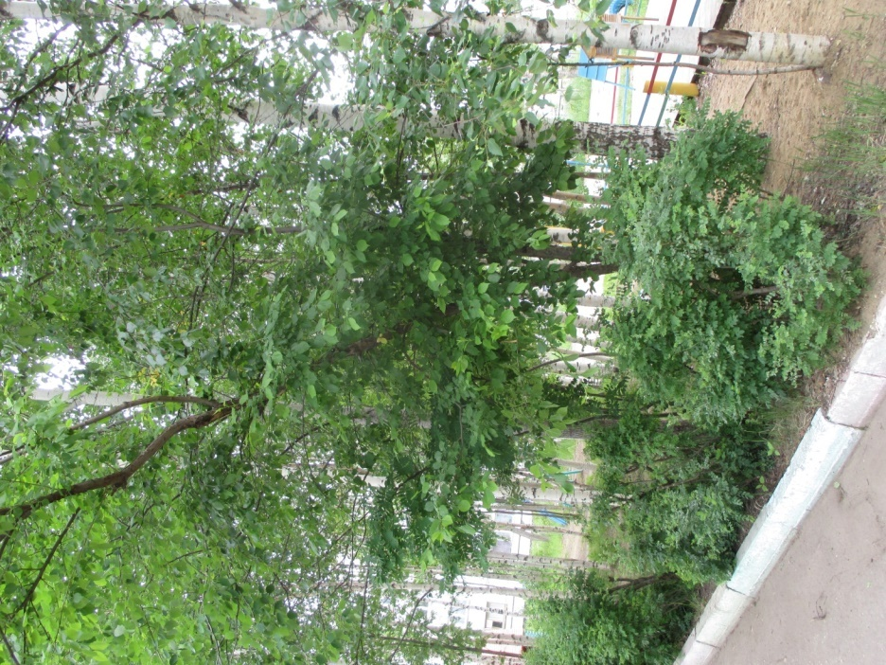

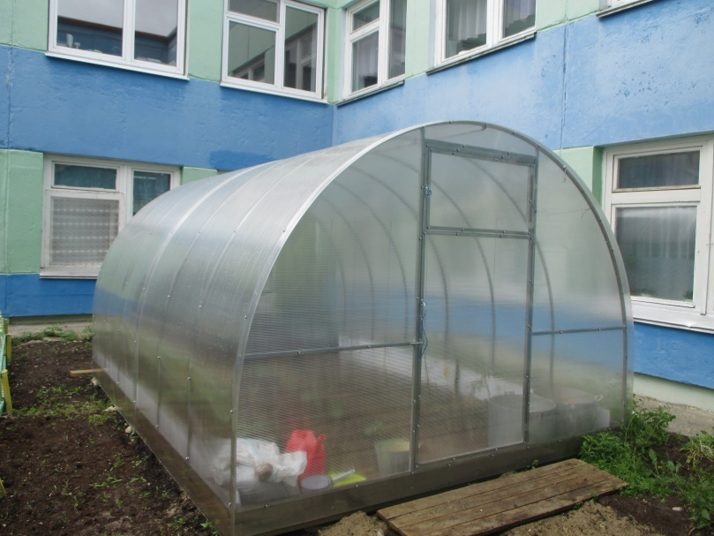**Огород**

**Рябинка**

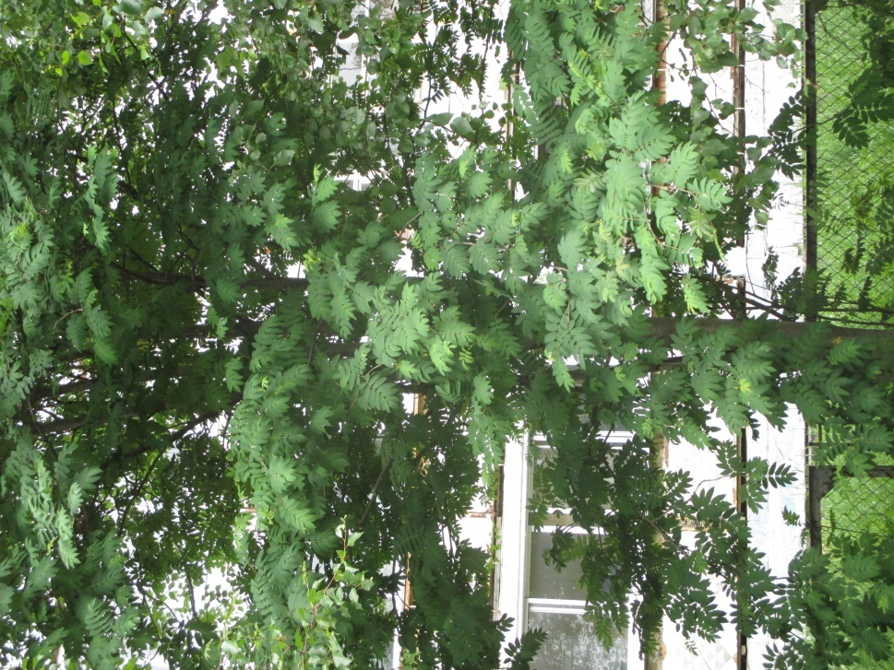

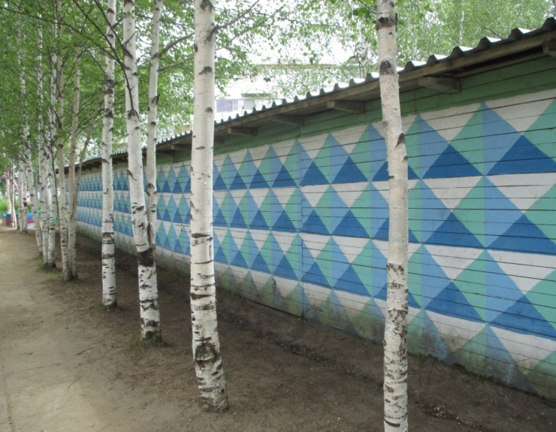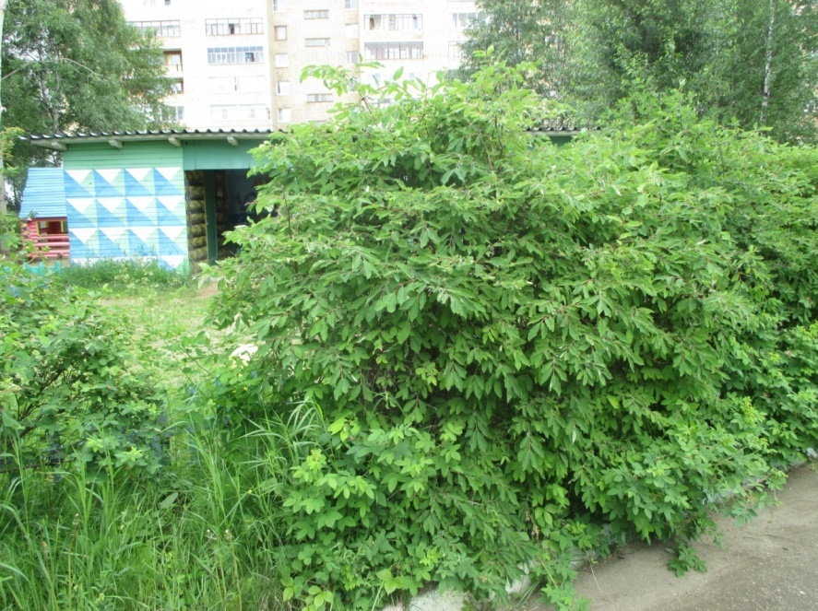**Березовая роща Кусты жимолости**

**Сирень Черёмуха**

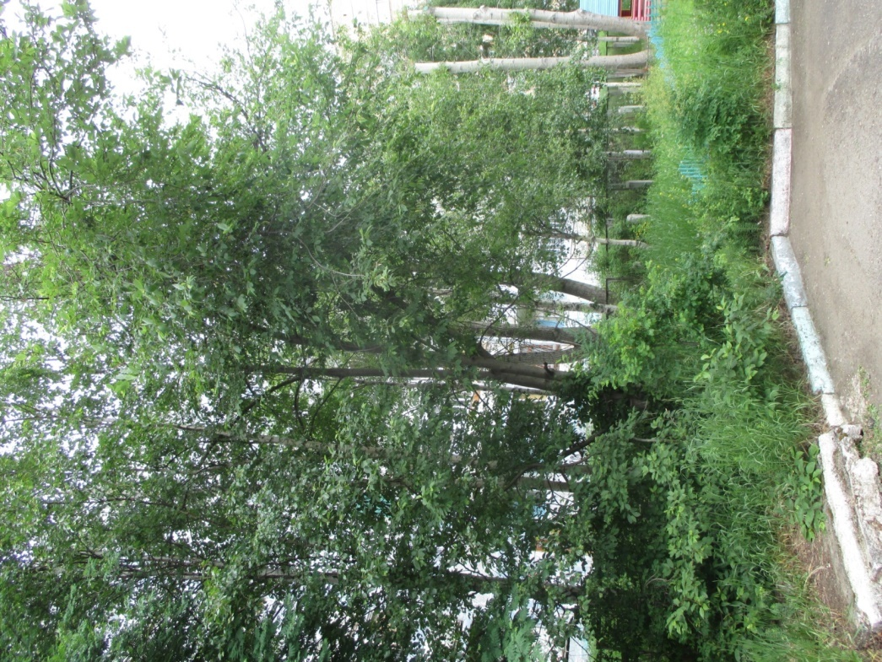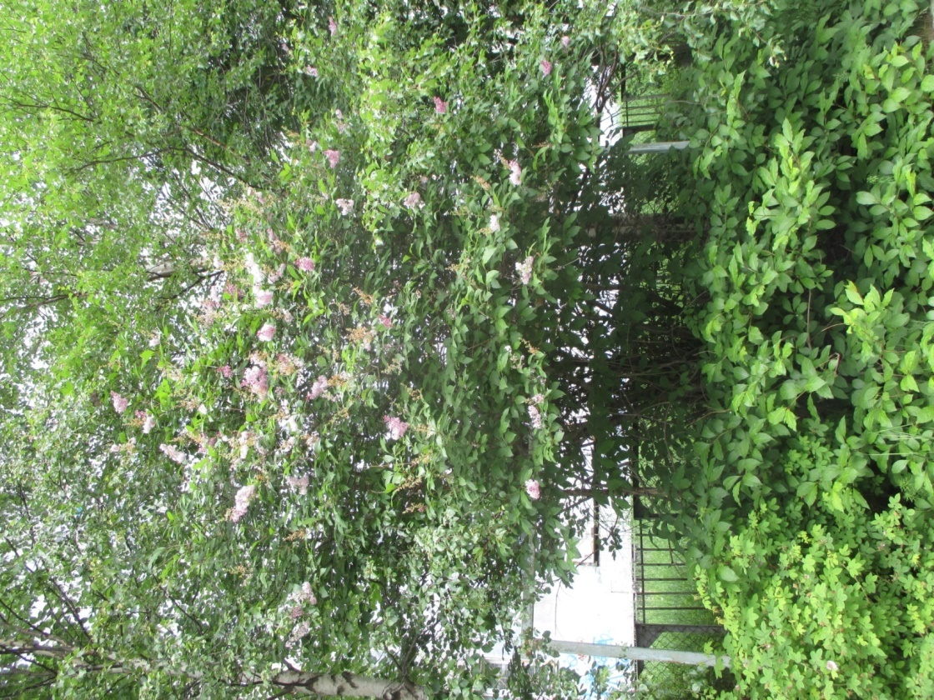

**Куст смородины**

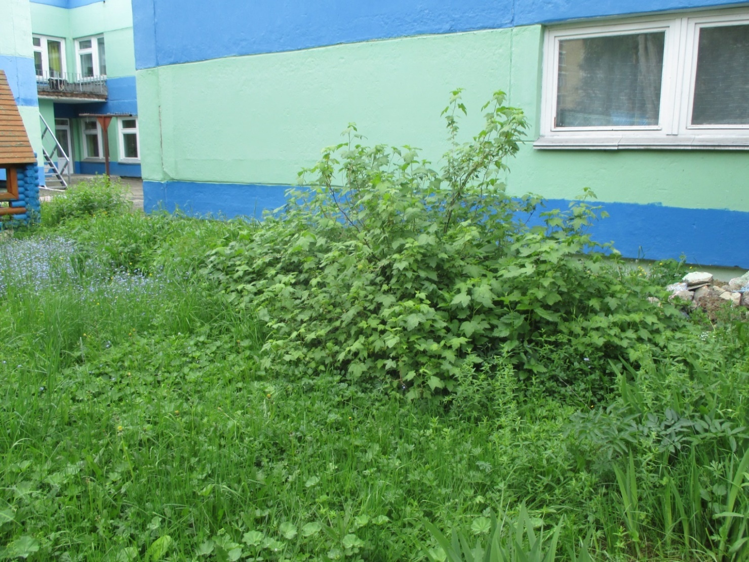

**Кусты акации**

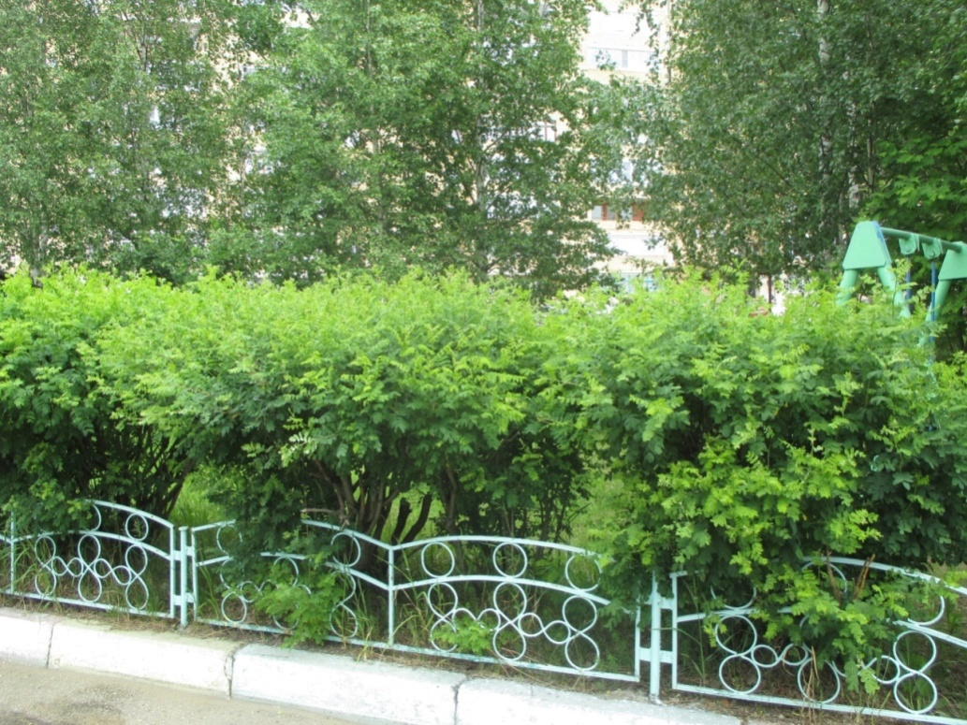

**Шиповник**

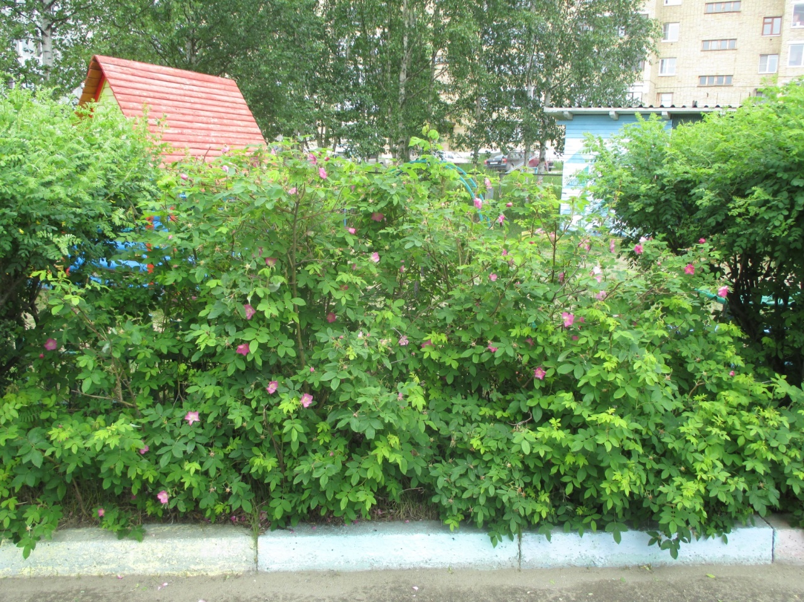

**Туя**

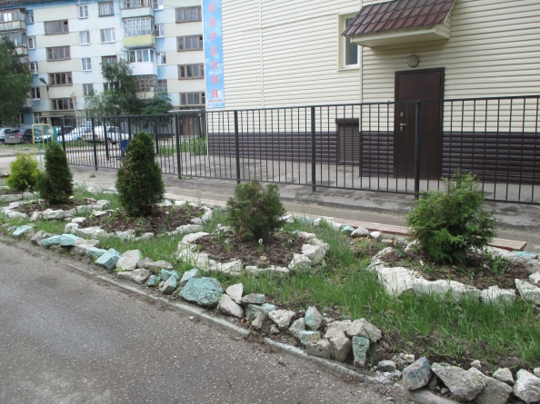

**Осинка**  **Лиственница**

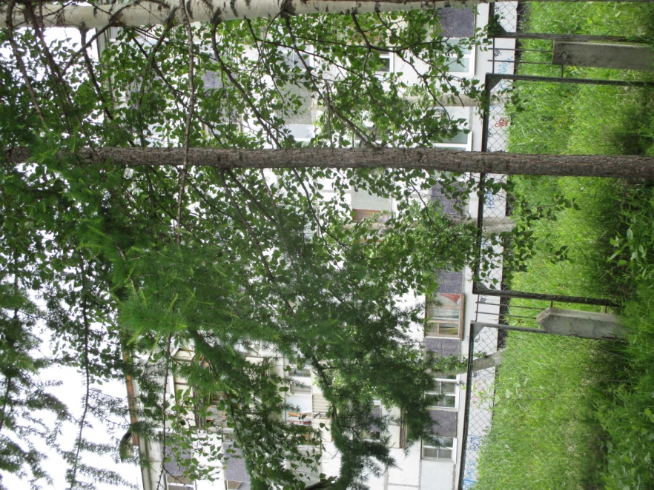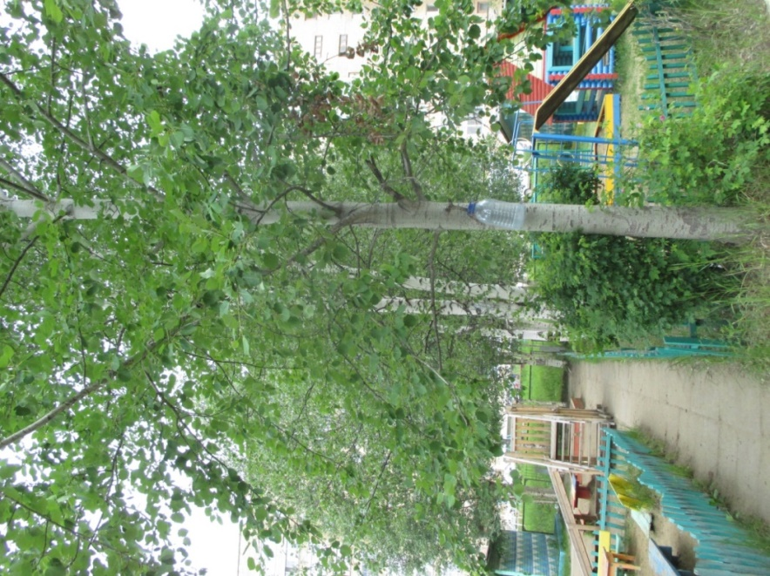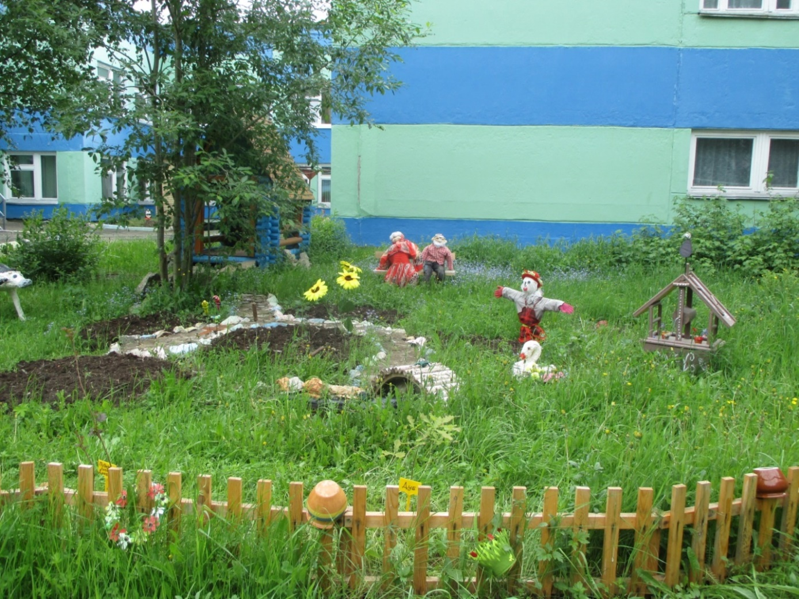

**Домашний дворик**

**Тополь**

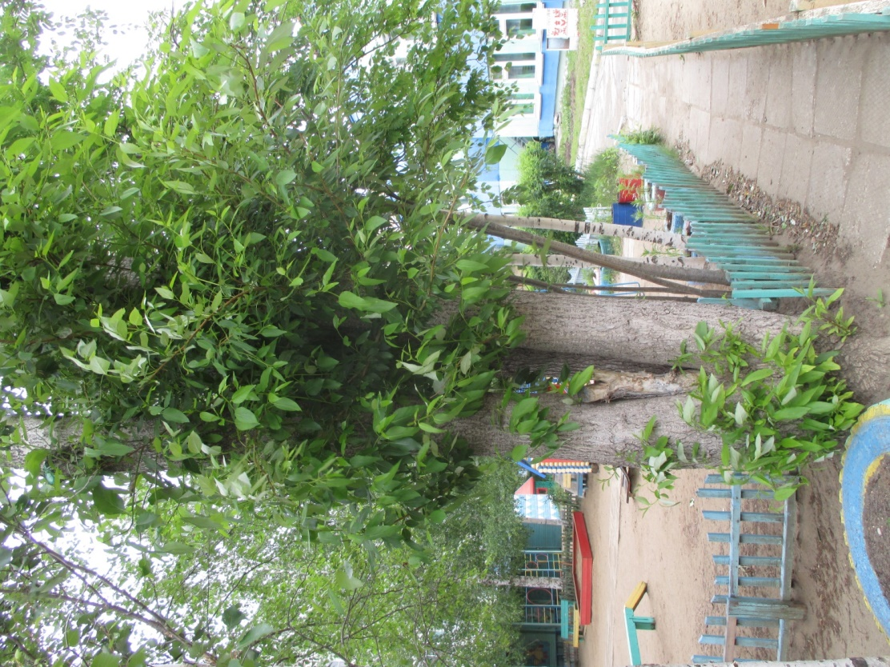

**Рекомендуемое содержание работы педагога с детьми по работе на экологической тропе**

**Средняя группа.**

|  |  |  |  |  |  |
| --- | --- | --- | --- | --- | --- |
| **Станция** | **Методы и приемы** | **Тема** | **Содержание** | **Оборудование** | **Примечание** |
| Альпийская горка. | Наблюдение, беседа, , худ. слово. | «Все цветы разные» | Уточнить названия цветов, их строение, особенности размера, окраски, побуждать к сравнительным высказываниям, воспитывать умение радоваться, воспринимая красоту цветущих растений. | Лейка. | С.Н.Николаева. Юный эколог. ст.7, 13. |
| Цветник | Наблюдение, , беседа. | «Растут ли цветы на нашем участке?» | Уточнить представления о цветущих растениях, учить называть их, воспитывать познавательный интерес к цветам. | Лейка. | С.Н.Николаева. Юный эколог. Ст.7. |
| Березовая роща | Наблюдение, худ. слово, беседа | «Березка» | Показать, что у березы есть ствол и ветви, продолжать формировать любовь к деревьям и заботливое отношение к ним, уточнить представление о коре и ее назначении, учить узнавать березу по внешнему виду, показать детям, что береза помогает себе сама утеплять корни опавшей листвой и сохранять воздух для различных обитателей почвы. |  |  |
| Черемуха | Наблюдение, худ. слово | «Цветущий кустарник» | Познакомить детей с черемухой, смородиной как видами кустарников, обогатить представления детей о структуре куста. Наблюдать за кустами в течение года: как изменяется облик растений в разное время года, что появляется весной, осенью. |  |  |
| Осина | Наблюдение, худ. слово, | «Осинка» | Учить называть отличительные признаки осины, закрепить характерные признаки деревьев, воспитывать бережное отношение к деревьям. |  |  |
| Лиственница | Наблюдение, беседа | «Лиственница» | Познакомить с хвойным деревом-лиственницей, учить сравнивать с лиственными деревьями, воспитывать бережное отношение к деревьям. |  |  |
| Тополь | Наблюдение, беседа, | «Тополь» | Расширить и систематизировать знания детей о тополе, развивать мышление, воспитывать интерес к природе ближайшего окружения. |  |  |
| Кусты шиповника | Наблюдение, худ. слово | «Красный шиповник» | Познакомить с декоративным кустарником – шиповником, полезными свойствами, значением в жизни человека, развивать познавательный интерес к растениям. |  |  |
| Яблоня | Наблюдение, худ. слово, беседа | «Яблонька» | Развивать знание о строении дерева: ствол, ветки, листья, плоды, расширять знания детей о полезности яблок. |  |  |
| Смородина | Наблюдение, худ. слово, беседа | «Ягодный куст» | Дать представление о ягодных культурах и особенностях , этапах их роста: цветёт, появляются плоды, прививать бережное отношение к растительному миру. |  |  |
| Домашний дворик | Наблюдение, худ. слово, беседа, дид. игра | «Домашние животные и птицы» | **З**накомить с домашней птицей и домашними животными,  учить ухаживать за домашними животными  формировать представления об особенностях внешнего облика, поведения, способах передвижения, повадках, о содержании и кормлении  учить понимать, что жизнь этих животных тесно связана с человеком |  | О.А.Соломенникова. Ознакомление с природой. Ст.38-39. |
| Хлебный огород.  Теплица | Наблюдение, худ. слово | «Посадка лука» | Знакомить с злаковыми культурами, овощными, вызвать интерес к ухаживанию за растениями, наблюдать рост и сбор урожая. |  | О.А.Соломенникова. Ознакомление с природой. Ст.53. |
| Зеленая аптека | Наблюдение, беседа | «Полезные растения» | Познакомить с  лекарственными растениями, закреплять знания и умения по уходу за ними. |  |  |
| Метеоплощадка | Наблюдение, беседа | «Погода» | Учить называть явления природы, развивать любознательность, умение делать выводы, обобщения. Познакомить с приборами-помощниками |  |  |
| Птичья столовая | Наблюдение, беседа, худ. слово | «Как птицы кормятся на кормушке?» | Учить замечать особенности поведения птиц, формировать желание наблюдать за птицами, прилетающими на участок. | Корм для птиц (зерна, семечки, хлебные крошки) | С.Н.Николаева. Юный эколог. Ст.66. |
| Муравейник | Наблюдение, беседа | «Муравьи» | Углубить знания детей о муравьях, их образе жизни; сформировать представления о роли муравьёв в жизни леса, воспитывать бережное отношение к муравьям. |  |  |
| Пенек-теремок | Наблюдение, беседа, худ. слово | «Насекомые» | Познакомить детей с «домом» для сообществ насекомых, мхов и грибов. |  |  |

**Рекомендуемое содержание работы педагога с детьми по работе на экологической тропе**

**Старшая группа.**

|  |  |  |  |  |  |
| --- | --- | --- | --- | --- | --- |
| **Станция** | **Методы и приемы** | **Тема** | **Содержание** | **Оборудование** | **Примечание** |
| Цветник | Наблюдение, беседа, худ. слово, практическая деятельность | Наблюдение за цветником» | Продолжать наблюдение за ростом и развитием цветов, закреплять умение ухаживать за растениями, поливать их, пропалывать,  Воспитывать интерес к цветам. | Лейка | И.В.Кравченко, Прогулки в детском саду, старшая и подготовительная группы.ст.83-84  ст.13-14.  Т.Г.Кобзева, Организация деятельности детей на прогулке. ст.33-35 |
| Альпийская горка | Наблюдение, худ. слово, практическая деятельность | «Наблюдение за цветником» | Продолжать наблюдение за ростом и развитием цветов, закреплять умение ухаживать за растениями, поливать их, пропалывать, воспитывать интерес к цветам и бережное отношение. | Лейка | И.В.Кравченко, Прогулки в детском саду, старшая и подготовительная группы. ст.83-84,  Т.Г.Кобзева, .Организация деятельности детей на прогулке. ст..33-35 |
| Березовая роща | Наблюдение, худ. слово, беседа | «Наблюдение за березой» | Продолжать знакомство с березой, уточнить представления о последовательности роста и развития растения, развивать интерес к самостоятельному наблюдению за знакомым растением. |  | И.В.Кравченко, ст.30  Т.Г.Кобзева, ст.72.  Т.Г.Кобзева, ст.199. |
| Черемуха | Наблюдение, беседа | «Наблюдение за черемухой» | Продолжать знакомство с черемухой, выделяя характерные признаки и изменения, связанные со временем года, воспитывать бережное отношение к дереву как живому объекту природы, |  |  |
| Кусты жимолости | Наблюдение, беседа | «Наблюдение за кустами» | Формировать бережное отношение к растениям, продолжать знакомить с ягодным кустарником, учить сравнивать куст и дерево. |  |  |
| Смородина | Наблюдение, беседа | «Наблюдение за кустом смородины» | Продолжать знакомить с ягодным кустарником черной смородины, расширять и углублять знания о кустовых растениях, воспитывать бережное отношение к растениям. |  | И.В.Кравченко. Прогулки в детском саду старшая и подготовительная группы.Ст.113 |
| Шиповник | Наблюдение, беседа | «Наблюдение за кустом шиповника» | Закреплять знания о кустарниках, обладающих лечебными свойствами,  формировать знания о кустарниковом растении, закреплять умение сравнивать с другими кустарниками. |  |  |
| Кусты акации | Наблюдение, беседа | «Наблюдение за кустом акации» | Продолжать знакомить с кустарниковым растением, учить сравнивать куст и дерево, воспитывать бережное любовь к природе родного края. |  |  |
| Яблоня | Наблюдение, беседа, худ. слово | «Яблонька» | Обобщать представления о строении, росте и развитии растений, расширять представления о частях растений, накапливать опыт внимательного отношения к растениям. |  | Т.Г.Кобзева, Организация деятельности детей на прогулке. ст.23 |
| Тополь | Наблюдение, беседа | «Наблюдение за тополем» | Продолжать знакомить с деревьями на участке, формировать представления о внешнем виде тополя, воспитывать бережное отношение к деревьям. |  | И.В.Кравченко, ст.80. |
| Лиственница | Наблюдение, беседа, худ. слово | «Наблюдение за хвойными деревьями» | Формировать знания о деревьях, учить находить отличительные признаки, воспитывать любовь к природе родного края. |  | И.В.Кравченко, Прогулки в детском саду старшая и подготовительная группы. Ст.133 |
| Туя | Наблюдение, беседа | «Рассматривание туи» | Расширять представления о декоративном хвойном растении, закрепить умения ухаживать за растениями. воспитывать бережное отношение к природе родного края. |  |  |
| Домашний дворик. | Наблюдение, беседа, худ. слово, дид. игра | «Домашние животные» | Способствовать систематизации представлений о местах обитания домашних животных, обобщить представления о приспособленности домашних животных к среде обитания, их связи с человеком. |  | О.Ф.Горбатенко. Система экологического воспитания в ДОУ, ст.106-108. |
| Муравейник | Наблюдение, худ. слово, беседа | «Муравьишки» | Развивать обобщенные представления о муравьях, их образе жизни, сформировать представления о роли муравьёв в жизни леса, воспитывать бережное отношение к муравьям. |  | О.Ф. Горбатенко. Система экологического воспитания в ДОУ. Ст.77-79. |
| Хлебный огород | Наблюдение, худ. слово, беседа | «Хлебный огород» | Расширять представления о растениях,  развивать познавательный интерес, формировать практические умения по созданию условий для выращивания растений, определять стадии роста полевых культур и роли человека в их выращивании. |  |  |
| Сирень | Наблюдение, беседа | «Сирень» | Закрепить название деревьев и кустов, их строение, внешние признаки, учить детей различать деревья и кусты по внешнему признаку. |  |  |
| Зеленая аптека | Наблюдение, беседа, худ. слово, практическая деятельность | «Лекарственное зеленое царство» | Формировать умение собирать лекарственные растения, развивать экологическое мышление на основе представлений о «царстве» лекарственных растений. |  |  |
| Лаборатория | Опыты (эксперименты) | «Интересное рядом» | Развивать мышление, творчество детей, учить видеть связи между живым и неживым в природе, воспитывать познавательный интерес к миру природы. | Материал живой и неживой природы. |  |
| Пенек-теремок | Наблюдение, беседа, худ. слово | «Царство мхов и грибов» | Закрепить понятие «мхи», грибы», учить устанавливать связь с животными и насекомыми, воспитывать познавательный интерес к природе. |  | О.Ф.Горбатенко. Система экологического воспитания в ДОУ. Ст.77-79 |
| Птичья столовая | Наблюдение, беседа, худ. слово | «Наблюдение за птицами» (голуби, снегири) | Развивать у детей интерес к наблюдениям за зимующими птицами, прилетающих на кормушку и желание их подкармливать; воспитывать бережное отношение к ним, учить устанавливать связи между погодой и образом жизни известных детям птиц. | Корм (зерна, семечки, хлебные крошки) | Т.Г.Кобзева. Организация деятельности детей на прогулке. Ст.99-101.  И.В.Кравченко. Прогулки в детском саду старшая и подготовительная группа. Ст.39-40. |
| Метеоплощадка | Наблюдение  Эксперименты, беседа | «Юные метеорологи» | Продолжать знакомить с явлениями природы, видами и происхождением осадков, развивать любознательность, умение делать выводы, обобщения. |  |  |

**Рекомендуемое содержжание работы педагога с детьми по работе на экологической тропе.**

**Подготовительная группа.**

|  |  |  |  |  |  |
| --- | --- | --- | --- | --- | --- |
| **Станция** | **Методы и приемы** | **Тема** | **Содержание** | **Оборудование** | **Примечание** |
| Альпийская горка | Наблюдение, беседа, практическая деятельность | «Наблюдение за цветником» | Расширять представления о цветнике, закреплять умение ухаживать за растениями, воспитывать любовь к родному краю | Лейка | И.В.Кравченко. Прогулки в детском саду старшая и подготовительная группы. Ст.194. |
| Цветник | Наблюдение, практическая деятельность, худ. слово | Наблюдение за цветником» | Расширять представления о цветнике, закреплять умение ухаживать за растениями, поливать их, пропалывать. | Лейка | И.В.Кравченко. Прогулки в детском саду старшая и подготовительная группы. Ст.194 |
| Березовая роща | Наблюдение, худ. слово, беседа | «Цветущие деревья» | Создать условия для обобщения представлений о деревьях, воспитывать эмоционально-положительное отношение к красоте природы. |  | О.Ф.Горбатенко. Система экологического воспитания в ДОУ. Ст.158-159. |
| Черемуха | Наблюдение, беседа | «Цветущие деревья» | Закрепить представления о цветущих растениях, учить сравнивать цветки разных деревьев, воспитывать бережное отношение к деревьям. |  | О.Ф. Горбатенко. Система экологического воспитания в ДОУ. Ст.158 |
| Осина | Наблюдение, беседа, худ. слово | «Осинка» | Закрепить знания об осине, уметь выделять ее среди деревьев ,закрепить название деревьев, их строение, внешние признаки, учить детей различать деревья и кусты по внешнему признаку,-воспитывать бережное отношение. |  | И.В.Кравченко. Прогулки в детском саду старшая и подготовительная группы. Ст.57 |
| Тополь | Наблюдение, беседа, худ. слово | «Тополя» | Продолжать знакомить детей с деревьями на участке, продолжать формировать представления об особенностях внешнего вида тополя. Закреплять умение сравнивать тополь и берёзу. |  |  |
| Лиственница | Наблюдение, беседа | «Наблюдение за хвойными и лиственными деревьями» | Учить сравнивать с другими хвойными деревьями, находить отличительные и схожие характеристики, воспитывать интерес к природе родного края. |  | И.В.Кравченко. Прогулки в детском саду старшая и подготовительная группы. Ст.133-134. |
| Туя | .Наблюдение, беседа | «Наблюдение за декоративным хвойным растением» | Учить различать растения по внешним признакам, закреплять умение ухаживать за растениями, воспитывать познавательный интерес к природе. |  |  |
| Кусты акации | Наблюдение, беседа | «Куст акации» | Закрепить название куста акации, его строение и внешние признаки |  |  |
| Смородина | Наблюдение, беседа, худ. слово | «Ягодный куст» | Закрепить название ягодных кустов, их строение, внешние признаки, учить детей различать деревья и кусты по внешним признакам, воспитывать бережное отношение к растениям. |  |  |
| Шиповник | Наблюдение, беседа, худ. слово | «Шиповник» | Закрепить названия кустов, их строение, внешние признаки, способствовать формированию знаний о ягодных кустарниках, умений различать кусты по внешним признакам. |  |  |
| Рябина | Наблюдение, беседа | «Наблюдение за рябиной» | Закрепить знания о рябине, отметить, какие изменения произошли с ней весной. |  | И.В.Кравченко. Прогулки в детском саду старшая и подготовительная группы. Ст.69 |
| Сирень | Наблюдение,  беседа, | «Сирень» | Учить находить сирень среди других кустарников, учить детей различать деревья и кусты по внешнему признаку, воспитывать бережное отношение |  |  |
| Хлебный огород  Теплица | Наблюдение, беседа, худ. слово, практическая деятельность | «Полезные растения» | Продолжать знакомить детей с разнообразными овощными культурами и способами ухода за ними, вызвать интерес к выращиванию и уходу за растениями. |  |  |
| Зеленая аптека | Наблюдение, беседа, худ. слово | «Полезные растения» | Расширять и закреплять знания детей о свойствах лекарственных растений, развивать умение рационально использовать  лекарственные растения для здорового образа жизни учить собирать и сушить лекарственные растения для оздоровительных  мероприятий в холодное время года. |  |  |
| Муравейник | Наблюдение, беседа, худ. слово | «Муравьи и муравейники» | Способствовать систематизации и обобщению представлений о муравьях, учить доброжелательному отношению к другим живым существам. |  | Л.П.Молодова. Игровые экологические занятия с детьми.Ст.77-79 |
| Пенек-теремок | Наблюдение, худ. слово, беседа | «Насекомые» | Способствовать систематизации и обобщению представлений о многообразии насекомых, о сообществах мхов и грибов. |  | О.Ф.Горбатенко. Система экологического воспитания в ДОУ. Ст.122 |
| Птичья столовая. | Наблюдение, беседа, худ. слово | «Птичья столовая» | Учить детей доброте, приучать их заботиться о птицах, наблюдать за ними, воспитывать любовь к живой природе родного края. | Корм для птиц (семечки, зерна, хлебные крошки) | Л.П.Молодова. Игровые экологические занятия с детьми. Ст48 |
| Домашний дворик | Дид. игра, беседа, беседа | «Мы в ответе за тех, кого приучили» | Учить ухаживать за домашними животными, вызвать интерес к обитателям деревенского дворика. |  |  |
| Метеоплощадка | Наблюдение, экспериментирование. | «Юные метеорологи» | Закреплять умения пользоваться оборудованием для опытническо- экспериментальной деятельности, уметь наблюдать за погодой, знать названия приборов: флюгер – для измерения направления ветра, термометр – для измерения температуры, компас – для определения сторон света, солнечные и песочные часы – для определения времени. | Календарь природы |  |
| Лаборатория | Наблюдение  Экспериментирование | «Все в природе интересно» | Учить определять свойства природных материалов, делать выводы, закреплять умение сравнивать. | Материал живой и  неживой природы |  |

**Список литературы**

1. Горбатенко О.Ф. Система экологического воспитания в ДОУ
2. Кравченко И.В. Прогулки в детском саду, старшая и подготовительная группы: Методическое пособие /Под ред. Г.М.Киселевой, Л.И.Пономаревой.-М.:ТЦ Сфера, 2010.-208с.
3. Организация деятельности детей на прогулке. Старшая группа /авт.-сост. Т.Г.Кобзева, Г.С.Александрова.-Волгоград: Учитель, 2011.
4. Молодова Л.П. Игровые экологические занятия с детьми: Учебно-метод. Пособие для воспитателей детских садов и учителей.-Мн.: «Асар»-1996-128с.
5. Николаева С.Н.. Юный эколог. Система работы в средней группе детского сада. Для занятий с детьми 4-5лет.-М.:МОЗАИКА-СИНТЕЗ. 2010.
6. Николаева С.Н. Юный эколог. Система работы с детьми в старшей группе детского сада. Для занятий с детьми 5-6 лет. - М.:МОЗАИКА-СИНТЕЗ, 2010.-152с.
7. Соломенникова О.А.. Ознакомление с природой. Система работы в средней группе детского сада.- М.: МОЗАИКА-СИНТЕЗ, 2012
8. Скоролупова О.А. «Весна. Насекомые. Перелетные птицы. Тематические недели в детском саду: Учебно-методическое пособие для педагогов дошкольных образовательных огранизаций.- М.: Издательство СКРИПТОРИЙ. 2003,2015.-136с.
9. Исследовательская деятельность на прогулках: экологические занятия с детьми 5-7 лет/ авт.-сост. М.П. Костюченко. - Волгоград : Учитель, 2013.- 87с.
10. Добро пожаловать в экологию. Часть 2. Перспективный план работы по формированию экологической культуры у детей старшего дошкольного возраста / Сост. О.А. Воронкевич.- СПб.: «Детство – Пресс, 2003.